Załącznik nr 3 do Umowy

Opis Przedmiotu Zamówienia (OPZ)

- Przedmiot zamówienia obejmuje:
  - Zaprojektowanie, wykonanie i dostawa materiałów promujących wsparcie w ramach Programu „Sprawiedliwość”, finansowanego ze środków Norweskiego Mechanizmu Finansowego 2014-2021 (zwanych dalej materiałami).
  - Oznaczenie materiałów zgodnie z aktualnymi na dzień wykonywania, wytycznymi w zakresie informacji i promocji w ramach funduszy norweskich.
  - Dostarczenie materiałów do wskazanego przez Zamawiającego miejsca w jego siedzibie wraz z rozładunkiem.
- Nazwa Programu i informacja o finansowaniu:
  - Nazwa: „Sprawiedliwość”
  - Finansowanie: ze środków Norweskiego Mechanizmu Finansowego 2014-2021 oraz środków krajowych.
- Informacje ważne dla Wykonawcy:
  - Wykonawca zobowiązany jest do wykonania materiałów i ich projektów graficznych według wymogów określonych w Załączniku nr 3 do Regulacji w sprawie wdrażania Norweskiego Mechanizmu Finansowego na lata 2014-2021 pt. „Wymogi dotyczące Informacji i Komunikacji Mechanizm Finansowy EOG oraz Norweski Mechanizm Finansowy na lata 2014-2021” oraz wytycznych zawartych w dokumencie „Komunikacja i identyfikacja wizualna. Fundusze EOG i fundusze norweskie 2014–2021”, dostępnych na stronie internetowej www.eog.gov.pl, które precyzują szczegółowo wymagania w tym zakresie, a także zawierają porady i praktyczne wskazówki na temat sposobu prowadzenia działań informacyjno-promocyjnych.
  - Zamawiający wymaga, by zaoferowane materiały były zabezpieczone przed przypadkowym zniszczeniem, uszkodzeniem itp. oraz były nowe, pełnowartościowe, dobrej jakości, a także aby charakteryzowały się estetyką oraz starannością wykonania, a w szczególności:
- nie mogą posiadać zarysowań, przebarwień ani pęknięć, ewentualnie innych uszkodzeń,
- poszczególne części materiałów muszą być dobrze do siebie dopasowane, zamocowane oraz sklejone,
- graficzne elementy materiałów nie mogą być starte, rozmazane i popękane, nie mogą również zmieniać kolorów podczas pocierania,
- krawędzie muszą być prawidłowo wykończone i nieniosące niebezpieczeństwa skaleczeń,
- oznakowanie logotypami powinno być dostosowane do materiału, na jakim będzie ono nadrukowane/naniesione i musi spełniać następujące warunki: czytelność logotypów, nieścieralność oraz trwałość,
- wszystkie materiały przeznaczone do kontaktu z żywnością muszą być zgodne z obowiązującymi przepisami prawa mającymi do nich zastosowanie, w tym z przepisami Ustawy z dnia 25 sierpnia 2006 r. o bezpieczeństwie żywności i żywienia (Dz. U. z 2023 r. poz. 1448), odpowiednio oznakowane (posiadać oznakowanie Food Contact), wystarczająco obojętne, aby nie powodować przenikania do żywności substancji w ilościach, które mogą stanowić zagrożenie dla zdrowia człowieka, powodować niemożliwe do przyjęcia zmiany w składzie takiej żywności lub pogorszenie jej cech organoleptycznych oraz powinny być wolne od BPA,
- Zamawiający dopuszcza odstępstwo od podanych wymiarów produktów +/- 10 %,
- każda paczka z materiałami dostarczona do Zamawiającego powinna być spakowana w karton/pudełko, oklejona taśmą z białą kartką i opisem – nazwa materiału, liczba sztuk materiałów w paczce.
- pakowanie wszystkich przedmiotów powinno być tak wykonane, żeby maksymalnie je zabezpieczyć. Towar uszkodzony zostanie zwrócony. Wykonawca ma obowiązek jego wymiany na pełnowartościowy.
  - Przy realizacji przedmiotu zamówienia Wykonawca zobowiązany jest na bieżąco współpracować z Zamawiającym i informować o wszelkich okolicznościach mogących mieć wpływ na prawidłowość lub terminowość realizacji materiałów.
  - Logotyp funduszy norweskich może być przedstawiany wyłącznie w kolorze czarnym i/lub białym; biała wersja logotypu jest używana na kolorowym tle.

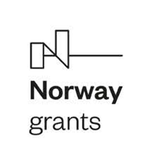

  - Wykonawca zobowiązany jest do zastosowania znaku Ministerstwa Sprawiedliwości zgodnie z wytycznymi zawartymi w „Księdze znaku Ministerstwa Sprawiedliwości”, która zostanie przekazana Wykonawcy po zawarciu umowy.
  - Poza treściami uzgodnionymi z Zamawiającym Wykonawca nie ma prawa do umieszczania na materiałach innych treści, w tym oznaczeń własnych, reklam własnych lub podmiotów trzecich.
  - Logotyp Ministerstwa Sprawiedliwości znajduje się w Księdze Znaku MS.
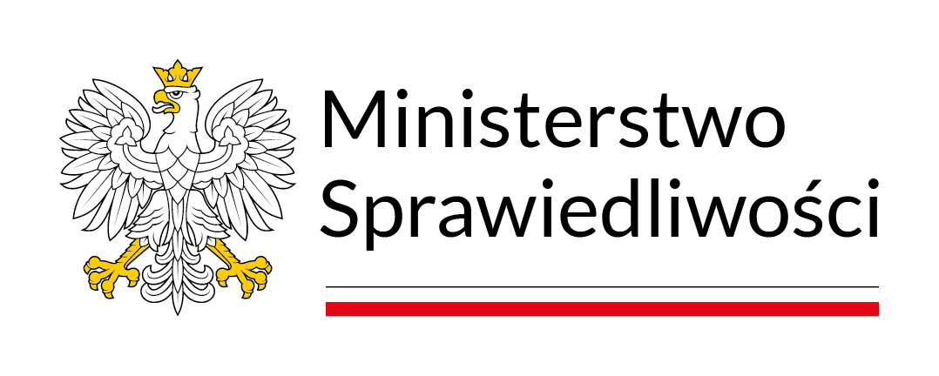

  - Odniesienie obowiązkowe na materiałach:
www.eog.gov.pl lub www.gov.pl/web/nmf-ms

- Wykaz materiałów oraz wymagań dotyczących ich wykonania
Materiały
Lp. | Nazwa przedmiotu | Parametry przedmiotu | liczba (szt.)
 | Typ A | Artykuły piśmiennicze
1. | Zestaw piśmienniczy | Elegancki zestaw piśmienniczy zawierający długopis i ołówek automatyczny z gumką. Zarówno długopis, jak i ołówek muszą być wykonane w jednakowych kolorach, aby tworzyć spójną całość.  Parametry:  Korpus: wykonany z aluminium w kolorze białym (PMS Hvit), czarnym (PMS Black), czerwonym (PMS 485 C) lub niebieskim (PMS 287 C), ze stalowym klipsem.  Wkład długopisu: żelowy, wymienny, w kolorze niebieskim lub granatowym, cienko piszący.  Wkład ołówka automatycznego: przyciskowy mechanizm z ciągłym podawaniem grafitu, przystosowany do użytkowania z grafitem HB 0,5.  Opakowanie jednostkowe: ozdobne pudełko kartonowe w kolorze białym (PMS Hvit) lub czarnym (PMS Black), środek wypełniony pianką lub innym materiałem zabezpieczającym. Opakowanie przyjazne środowisku, spójne kolorystycznie z długopisem oraz ołówkiem.  Wymiary produktu: 13,5 x 1,3 mm (długopis), 13,5 x 1,3 mm (ołówek).  Wymiary pudełka kartonowego: około 17,5 x 5,8 x 2,5 cm.  Oznakowanie: logotyp funduszy norweskich, logotyp Ministerstwa Sprawiedliwości oraz adresy stron internetowych www.eog.gov.pl, https://www.gov.pl/web/nmf-ms  Nadruk: monochromatyczny grawer laserowy z największą dbałością o estetykę całego produktu.  - Długopis i ołówek automatyczny: technika graweru laserowego na korpusie,  - Pudełko kartonowe: technika graweru laserowego.  Czcionka podstawowa: Founders Grotesk.  Czcionkę Arial stosuje się jako drugą w kolejności i tylko wtedy, gdy Founders Grotesk nie jest dostępna. Czcionki Arial nie używa się nigdy razem z czcionką Founders Grotesk.  Zdjęcie wyłącznie do celów podglądowych:  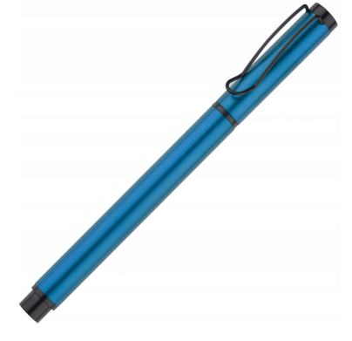 | 600
 | Typ B | Druki

1. | Notes A5 | Notes A5 z gumką zabezpieczającą przed otwarciem.  Parametry  Format boku: format A5, około 14,2 x 20,3 cm.  Oprawa: twarda, okleina imitująca skórę w kolorze białym (PMS Hvit), czarnym (PMS Black ), czerwonym (PMS 485 C ) lub niebieskim (PMS 287 C), narożniki oprawy oraz bloku zaokrąglone, blok notesu wzmocniony krępą, klejony, dodatkowo szyty.  Papier: 70g/m² lub 80g/m² w odcieniu białym lub kremowym.  Kartki: w linie, bez marginesu.  Tasiemka oraz kapitałka: w kolorze białym (PMS Hvit), czarnym (PMS Black ), czerwonym (PMS 485 C ) lub niebieskim (PMS 287 C).  Objętość notesu: maksymalnie 100 stron.  Zamknięcie: elastyczna gumka do zamykania (7 mm) w kolorze białym (PMS Hvit), czarnym (PMS Black ), czerwonym (PMS 485 C ) lub niebieskim (PMS 287 C). Kolor gumki musi być spójny z kolorem oprawy.  Oznakowanie: na górze przedniej okładki logotyp funduszy norweskich i logotyp Ministerstwa Sprawiedliwości, na dole tylnej okładki pośrodku adres strony internetowej www.eog.gov.pl lub www.gov.pl/web/nmf-ms.  Napis: na dole przedniej okładki: Program „Sprawiedliwość” korzysta z dofinansowania o wartości 58 mln euro otrzymanego od Norwegii. Celem programu jest wzmocnienie praworządności w Polsce.  Nadruk: nadruk kolorowy CMYK (4+0 kolory) lub grawer laserowy.  Czcionka podstawowa: Founders Grotesk.  Czcionkę Arial stosuje się jako drugą w kolejności i tylko wtedy, gdy Founders Grotesk nie jest dostępna. Czcionki Arial nie używa się nigdy razem z czcionką Founders Grotesk.  Pakowanie zbiorcze.  Zdjęcie wyłącznie do celów poglądowych:  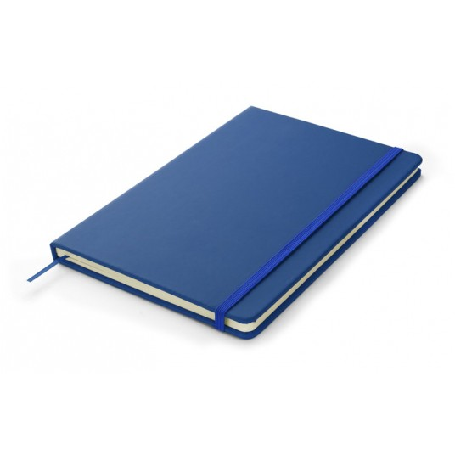 | 600
2. | Kalendarz książkowy | Klasyczny kalendarz książkowy na 2025 rok.  Parametry  Format boku: format A5, około 14,2 x 20,3 cm.  Oprawa: okleina imitująca skórę w kolorze białym (PMS Hvit), czarnym (PMS Black ), czerwonym (PMS 485 C ) lub niebieskim (PMS 287 C), obszyta, zmiękczona gąbką, narożniki oprawy oraz bloku prostokątne, blok kalendarza wzmocniony krępą, klejony, dodatkowo szyty.  Data na okładce: 2025 rok.  Układ: każdy dzień na osobnej stronie, poza sobotami i niedzielami, przed każdym miesiącem terminarz miesięczny.  Dodatkowe informacje: skrócone kalendaria 2024, 2025, 2026, imieniny, święta, wschody i zachody słońca, fazy księżyca, numeracja dni i tygodni, godzinowy plan pracy, miejsce na notatki, mapa Polski, Norwegii i Europy, międzynarodowe numery kierunkowe, ważne telefony, plan roczny, plan urlopowy, tabela świąt ruchomych, jednostki miar i wag, tabele przeliczeniowe, przepisy ruchu drogowego w Europie, wspólne oświadczenie o zdarzeniu drogowym, notes teleadresowy.  Papier: 70g/m² lub 80g/m² w odcieniu białym lub kremowym.  Tasiemka oraz kapitałka: w kolorze białym (PMS Hvit), czarnym (PMS Black), czerwonym (PMS 485 C) lub niebieskim (PMS 287 C).  Objętość kalendarza: maksymalnie 400 stron.  Oznakowanie: na górze przedniej okładki logotyp funduszy norweskich i logotyp Ministerstwa Sprawiedliwości, na dole tylnej okładki pośrodku adres strony internetowej www.eog.gov.pl lub www.gov.pl/web/nmf-ms.  Napis: na dole przedniej okładki: Program „Sprawiedliwość” korzysta z dofinansowania o wartości 58 mln euro otrzymanego od Norwegii. Celem programu jest wzmocnienie praworządności w Polsce.  Nadruk: nadruk kolorowy CMYK (4+0 kolory) lub grawer laserowy.  Czcionka podstawowa: Founders Grotesk.  Czcionkę Arial stosuje się jako drugą w kolejności i tylko wtedy, gdy Founders Grotesk nie jest dostępna. Czcionki Arial nie używa się nigdy razem z czcionką Founders Grotesk.  Pakowanie zbiorcze.  Zdjęcie wyłącznie do celów poglądowych:  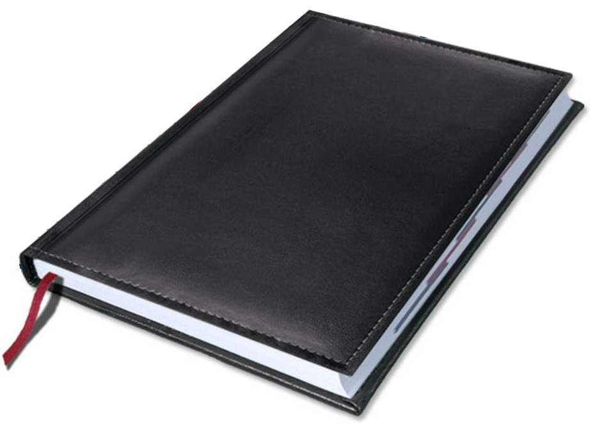 | 600
3. | Teczka składana | Teczka składana mieszcząca format A4.  Parametry:  Format po złożeniu: 220 x 305 x 5 mm, format po rozłożeniu: 505 x 395 mm (lub 515 x 400 mm, lub 495 x 390 mm).  Kolory: biały (PMS Hvit), czarny (PMS Black), czerwony (PMS 485 C), niebieski (PMS 287 C).  Papier: papier ekologiczny 250 g/m2 - matowy o odcieniu delikatnym szaro-oliwkowym lub białym.  Druk: dwustronny wielokolorowy w skali CMYK (4+4 kolory), nadruk na okładce i tyle teczki.  Uszlachetnianie: lakier offsetowy mat.  Introligatornia: sztancowanie z wykrojnika drukarni.  Oznakowanie: na górze przedniej okładki logotyp funduszy norweskich i logotyp Ministerstwa Sprawiedliwości, na dole tylnej okładki pośrodku adres strony internetowej www.eog.gov.pl lub www.gov.pl/web/nmf-ms.  Napis: na dole przedniej okładki: Program „Sprawiedliwość” korzysta z dofinansowania o wartości 58 mln euro otrzymanego od Norwegii. Celem programu jest wzmocnienie praworządności w Polsce.  Czcionka podstawowa: Founders Grotesk.  Czcionkę Arial stosuje się jako drugą w kolejności i tylko wtedy, gdy Founders Grotesk nie jest dostępna. Czcionki Arial nie używa się nigdy razem z czcionką Founders Grotesk.  Dodatkowo: wkomponowany w tle element graficzny motywu norweskiego*  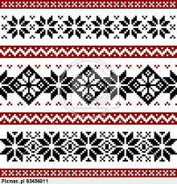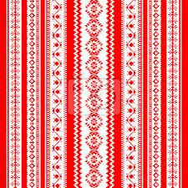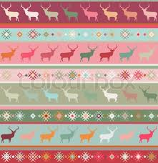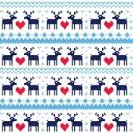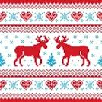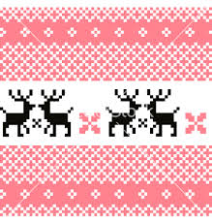  *Zdj. przykładowe motywy norweskie  Zamieszczone motywy graficzne służą celom poglądowym. Wykonawca musi do wykonania druków typu B poddać obróbce zdjęcie ze swoich zasobów (z uwzględnieniem ochrony praw autorskich).  Wykonawca wykona projekt(y) graficzny(e) z wykorzystaniem elementów do umieszczenia. Wykonawca samodzielnie zdobędzie ewentualne elementy, jeśli będzie ich potrzebował, np. zdjęcia, podda obróbce, rozmieści na stronie poszczególne elementy, zaproponuje tło i grafikę ozdobną, zaaranżuje całość. Projekt musi być estetyczny i atrakcyjny wizualnie.  Projekt nadruku do uzgodnienia z Zamawiającym po zawarciu umowy; podlega akceptacji Zamawiającego.  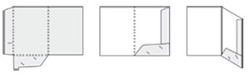 | 600
4. | Torby papierowe duże | Torba papierowa z uchwytem sznurkowym.  Parametry:  Format 410 x 270 x 140 mm (+/- 10 %).  Kreda 170 g/m 2, 4+0 kol.  Laminowanie.  Kolory: biały (PMS Hvit), czarny (PMS Black), czerwony (PMS 485 C), niebieski (PMS 287 C).  Sznurki: bawełniane w kolorze białym (PMS Hvit), czarnym (PMS Black), czerwonym (PMS 485 C) lub niebieskim (PMS 287 C).  Wzmocnienia: z kartonu białego 250 g/m2 przy mocowaniach sznurka i na spodzie torby - usztywniony spód i góra co zapewni mechaniczną wytrzymałość.  Druk: druk offsetowy, jednostronny wielokolorowy w skali CMYK (4+0 kolory).  Introligatornia: sztancowanie, klejenie ręczne.  Oznakowanie: na górze logotyp funduszy norweskich i logotyp Ministerstwa Sprawiedliwości, na dole tylnej okładki pośrodku adres strony internetowej www.eog.gov.pl lub www.gov.pl/web/nmf-ms.  Napis: na środku: Program „Sprawiedliwość” korzysta z dofinansowania o wartości 58 mln euro otrzymanego od Norwegii. Celem programu jest wzmocnienie praworządności w Polsce.  Czcionka podstawowa: Founders Grotesk.  Czcionkę Arial stosuje się jako drugą w kolejności i tylko wtedy, gdy Founders Grotesk nie jest dostępna. Czcionki Arial nie używa się nigdy razem z czcionką Founders Grotesk.  Dodatkowo: wkomponowany w tle element graficzny motywu norweskiego*  *Zdj. przykładowe motywy norweskie  Zamieszczone motywy graficzne służą celom poglądowym. Wykonawca musi do wykonania druków typu B poddać obróbce zdjęcie ze swoich zasobów (z uwzględnieniem ochrony praw autorskich).  Wykonawca wykona projekt(y) graficzny(e) z wykorzystaniem elementów do umieszczenia. Wykonawca samodzielnie zdobędzie ewentualne elementy, jeśli będzie ich potrzebował, np. zdjęcia, podda obróbce, rozmieści na stronie poszczególne elementy, zaproponuje tło i grafikę ozdobną, zaaranżuje całość. Projekt musi być estetyczny i atrakcyjny wizualnie.  Projekt nadruku do uzgodnienia z Zamawiającym po zawarciu umowy; podlega akceptacji Zamawiającego.  Zdjęcie wyłącznie do celów poglądowych:  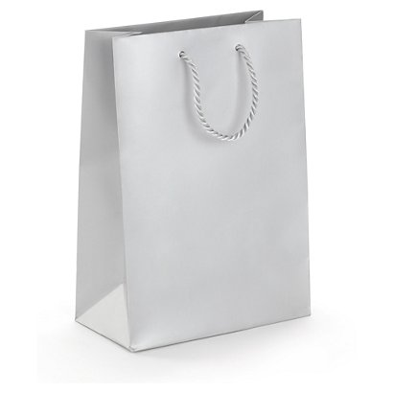 | 600
 | Typ C | Filiżanki / kubki
1 | Filiżanki w komplecie z podstawką | Komplet (filiżanka w komplecie z podstawką) ceramiczny w opakowaniu.  Parametry:  Materiał: ceramiczny, spełniający wymagania określone w pkt. 3.2 lit. f.  Kolor: biały (PMS Hvit), czarny (PMS Black), czerwony (PMS 485 C), niebieski (PMS 287 C).  Wysokość: około 80 mm, pojemność: około 160 ml, średnica: około 70 mm, spodek średnica: około 140 mm.  Technika nadruku: grawer laserowy na zewnętrznej stronie filiżanki.  Nadruk: 4+0 (CMYK). Rozmieszczenie elementów do nadruku do uzgodnienia z Zamawiającym po zawarciu umowy.  Oznakowanie: logotyp funduszy norweskich, logotyp Ministerstwa Sprawiedliwości oraz adresy stron internetowych www.eog.gov.pl, https://www.gov.pl/web/nmf-ms.  Czcionka podstawowa: Founders Grotesk.  Czcionkę Arial stosuje się jako drugą w kolejności i tylko wtedy, gdy Founders Grotesk nie jest dostępna. Czcionki Arial nie używa się nigdy razem z czcionką Founders Grotesk.  Pakowane: pojedynczo w tekturowe pudełka.  Filiżanki nie mogą być wyprodukowane poza EOG.  Zdjęcie wyłącznie do celów poglądowych:  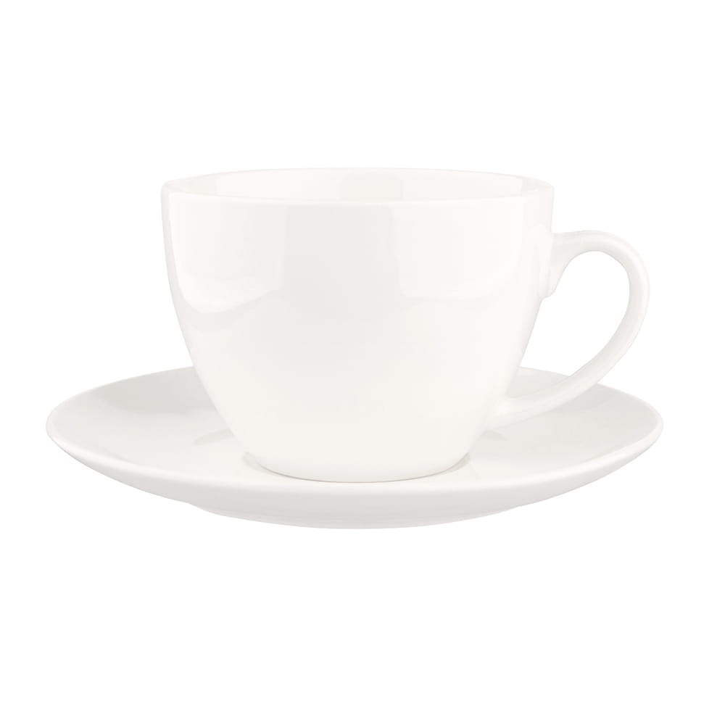 | 100
2 | Poręczny termos | Podręczny termos przyjazny środowisku, wielokrotnego użytku, spełniający wymagania określone w pkt. 3.2 lit. f. Izolacja próżniowa (dwie ścianki ze stali nierdzewnej) zapobiegająca nagrzewaniu się termosu z zewnątrz, co chroni przed poparzeniem. Utrzymuje temperaturę powyżej 40°C przez minimum 8 godzin.  Parametry:  Materiał: podwójne ścianki ze stali nierdzewnej, wewnątrz kubka stal 18/8 o podwyższonej jakości.  Korek: automatyczny z zaworem dźwigowym zapewniający szczelność i umożliwiający otwarcie jedną ręką.  Kolor: biały (PMS Hvit), czarny (PMS Black), czerwony (PMS 485 C) lub niebieski (PMS 287 C).  Wymiary: pojemność: 500 ml, wysokość: 23-25 cm.  Oznakowanie: logotyp funduszy norweskich, logotyp Ministerstwa Sprawiedliwości oraz adresy stron internetowych www.eog.gov.pl, https://www.gov.pl/web/nmf-ms.  Czcionka podstawowa: Founders Grotesk.  Czcionkę Arial stosuje się jako drugą w kolejności i tylko wtedy, gdy Founders Grotesk nie jest dostępna. Czcionki Arial nie używa się nigdy razem z czcionką Founders Grotesk.  Technika nadruku: sitodruk lub grawer laserowy na zewnętrznej stronie termosu. Do uzgodnienia z Zamawiającym po zawarciu umowy.  Nadruk: wielokolorowy w skali CMYK (4+0 kolory). Rozmieszczenie elementów do nadruku do uzgodnienia z Zamawiającym po zawarciu umowy.  Pakowane: pojedynczo w pudełka kartonowe.  Termosy nie mogą być wyprodukowane poza EOG.  Zdjęcie wyłącznie do celów poglądowych:  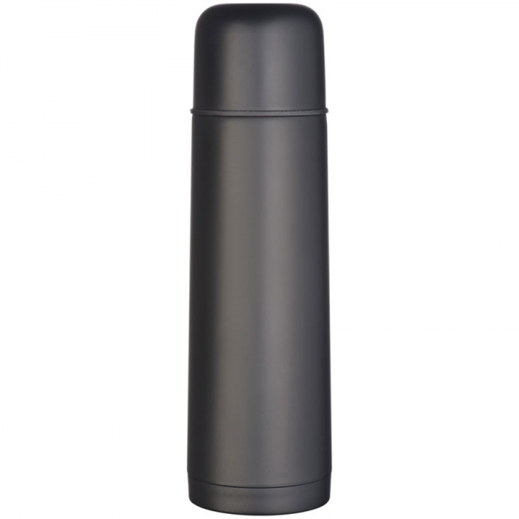 | 600
3 | Kubek podróżny | Podróżny kubek izotermiczny, przyjazny środowisku, wielokrotnego użytku, spełniający wymagania określone w pkt. 3.2 lit. f. Izolacja próżniowa – dwie ścianki ze stali nierdzewnej. Utrzymuje temperaturę powyżej 40°C przez minimum 4 godziny. Posiada zamknięcie zapobiegające wyciekaniu płynów, pokrywka PP.  Materiał: stal nierdzewna.  Pokrywka: posiada zamknięcie zapobiegające wyciekaniu płynów typu easy-sip.  Kolor: biały (PMS Hvit), czarny (PMS Black), czerwony (PMS 485 C) lub niebieski (PMS 287 C).  Wymiary: pojemność 320 ml.  Oznakowanie: logotyp funduszy norweskich, logotyp Ministerstwa Sprawiedliwości oraz adresy stron internetowych www.eog.gov.pl, https://www.gov.pl/web/nmf-ms.  Czcionka podstawowa: Founders Grotesk.  Czcionkę Arial stosuje się jako drugą w kolejności i tylko wtedy, gdy Founders Grotesk nie jest dostępna. Czcionki Arial nie używa się nigdy razem z czcionką Founders Grotesk.  Technika nadruku: sitodruk lub grawer laserowy na zewnętrznej stronie kubka. Do uzgodnienia z Zamawiającym po zawarciu umowy.  Nadruk: wielokolorowy w skali CMYK (4+0 kolory). Rozmieszczenie elementów do nadruku do uzgodnienia z Zamawiającym po zawarciu umowy.  Pakowane: pojedynczo w pudełka kartonowe.  Zdjęcie wyłącznie do celów poglądowych:  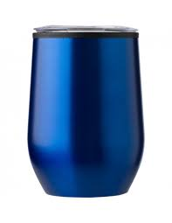 | 600
4 | Butelka filtrująca wodę | Butelka wielokrotnego użytku filtrująca wodę.  Parametry:  Materiał: tworzywo sztuczne, biodegradowalne, spełniające wymagania określone w pkt. 3.2 lit. f, z wymiennym filtrem do wody, szczelny zamykany ustnik z tworzywa PET.  Kolor ustnika: biały (PMS Hvit), czarny (PMS Black), czerwony (PMS 485 C) lub niebieski (PMS 287 C).  Wydajność filtra: 150 l wody miesięcznie.  Pojemność: 500-700 ml.  Oznakowanie: logotyp funduszy norweskich, logotyp Ministerstwa Sprawiedliwości oraz adresy stron internetowych www.eog.gov.pl, https://www.gov.pl/web/nmf-ms.  Czcionka podstawowa: Founders Grotesk.  Czcionkę Arial stosuje się jako drugą w kolejności i tylko wtedy, gdy Founders Grotesk nie jest dostępna. Czcionki Arial nie używa się nigdy razem z czcionką Founders Grotesk.  Technika nadruku: sitodruk lub inna technika trwała. Do uzgodnienia z Zamawiającym po zawarciu umowy.  Nadruk: wielokolorowy w skali CMYK (4+0 kolory). Rozmieszczenie elementów do nadruku do uzgodnienia z Zamawiającym po zawarciu umowy.  Pakowane: pojedynczo.  Butelki filtrujące wodę nie mogą być wyprodukowane poza EOG.  Zdjęcie wyłącznie do celów poglądowych:  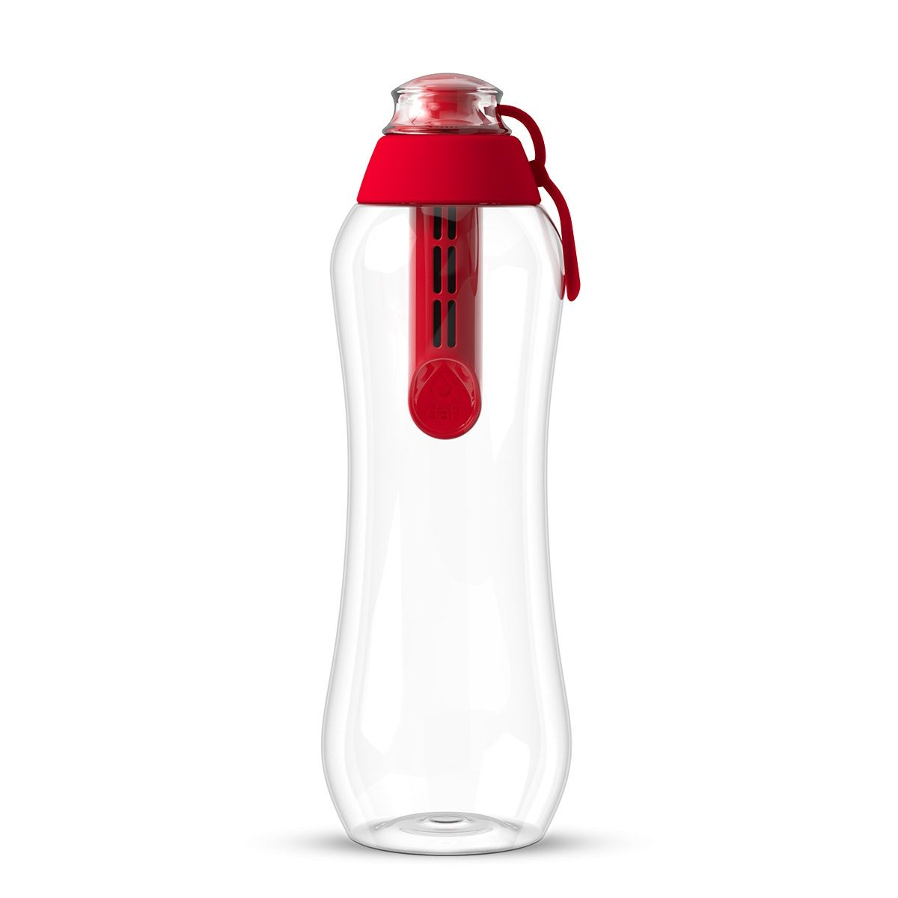 | 600
 | Typ D | Torby materiałowe
1 | Torba bawełniana | Bawełniana torba z długimi uchwytami w naturalnym kolorze (écru lub biały) do trzymania w ręku lub na ramieniu. Dwa podwójne uchwyty: dwa krótsze i dwa dłuższe.  Parametry:  Pojemność: 10 l; gramatura 125g/m² bawełna 100%.  Wymiary: szerokość 42 cm, wysokość 38 cm, głębokość 10 cm, podwójne uszy duże: długość ucha: 70 cm, uchwytu: 35 cm, podwójne uszy małe: długość ucha: 40 cm, uchwytu: 20 cm.  Nadruk: technika dowolna trwała.  Nadruk wielokolorowy w skali CMYK (4+0 kolory).  Pakowane zbiorczo.  Elementy konieczne do umieszczenia:  u góry: logotyp funduszy norweskich i logotyp Ministerstwa Sprawiedliwości,  pośrodku napis: Program „Sprawiedliwość” korzysta z dofinansowania o wartości 58 mln euro otrzymanego od Norwegii. Celem programu jest wzmocnienie praworządności w Polsce.  na dole: w jednym poziomie: adresy stron internetowych: www.eog.gov.pl lub www.gov.pl/web/nmf-ms  Czcionka podstawowa: Founders Grotesk.  Czcionkę Arial stosuje się jako drugą w kolejności i tylko wtedy, gdy Founders Grotesk nie jest dostępna. Czcionki Arial nie używa się nigdy razem z czcionką Founders Grotesk.  Zdjęcie wyłącznie do celów poglądowych:  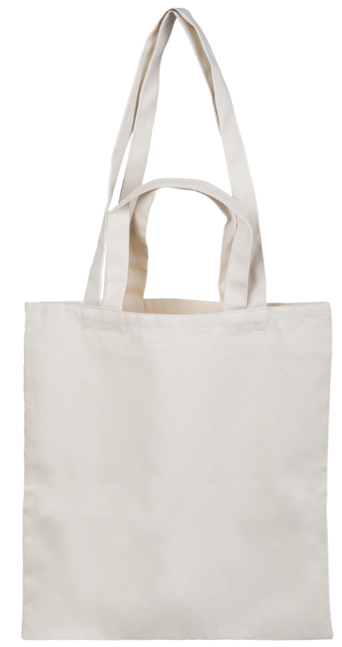 | 600
 | Typ E | Parasolka
1 | Parasolka | Parasolka otwierana i zamykana automatycznie przy pomocy jednego przycisku. Stelaż i kij stalowy, metalowe szyny, końcówki wykonane z włókna. Parasolka odporna na silne podmuchy wiatru.  Parametry:  Otwieranie i zamykanie: przy pomocy jednego przycisku.  Kolor: biały (PMS Hvit), czarny (PMS Black), czerwony (PMS 485 C) lub niebieski (PMS 287 C).  Wymiary: średnica 97-102 cm, długość po złożeniu: 27-30 cm, 10 paneli, 10 prętów. Pręty z włókna szklanego.  Pokrycie: poliester pongee 190T.  Rączka: plastikowa, gumowana.  Pokrowiec: dobrany kolorystycznie, a uchwyt, przycisk i sznureczek w kolorze poszycia.  Oznakowanie: logotyp funduszy norweskich, logotyp Ministerstwa Sprawiedliwości oraz adresy stron internetowych www.eog.gov.pl, https://www.gov.pl/web/nmf-ms na zewnętrznej stronie parasolki.  Czcionka podstawowa: Founders Grotesk.  Czcionkę Arial stosuje się jako drugą w kolejności i tylko wtedy, gdy Founders Grotesk nie jest dostępna. Czcionki Arial nie używa się nigdy razem z czcionką Founders Grotesk.  Technika nadruku: sitodruk, filmodruk lub inna trwała technika.  Nadruk: monochromatyczny, jednostronny, wielkość nadruku: 150x70 mm.  Waga jednej szt.: 0, 28 kg – 0,35 kg  Pakowanie: zbiorcze.  Zdjęcie wyłącznie do celów poglądowych:  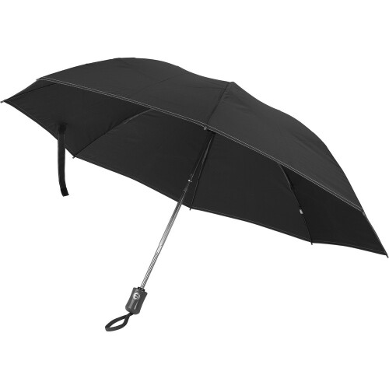 | 600

- Projekty graficzne przygotowane przez Wykonawcę
  - W przypadku wykorzystania zdjęć/innych materiałów graficznych do wykonania projektu poszczególnych materiałów Wykonawca zapewni legalne źródło ich uzyskania i będzie posiadał prawa autorskie do nich – odpowiedni zapis zostanie zawarty w wiążącej strony umowie.
  - Projekt nadruków/ rozmieszczenie elementów do nadruku podlega uzgodnieniu/akceptacji przez Zamawiającego po zawarciu umowy.
  - Wykonawca wykona projekt/y graficzny/e z wykorzystaniem elementów do umieszczenia. Wykonawca oprócz elementów obowiązkowych zapewni dodatkowe elementy graficzne motywu norweskiego, które podda obróbce i rozmieści. Projekt musi być estetyczny i atrakcyjny wizualnie.
  - Wykonawca po zawarciu umowy zobowiązany będzie do przedstawienia co najmniej 3 projektów graficznych każdego z materiałów do wyboru przez Zamawiającego, w terminie zgodnym z ustalonym harmonogramem, stanowiącym załącznik nr 1 do OPZ. Spośród przedstawionych projektów Zamawiający wybierze po jednym dla każdego z materiałów, może też przedstawić uwagi, które Wykonawca ma obowiązek uwzględnić.

- Dostawa materiałów
  - Materiały zostaną dostarczone do siedziby Zamawiającego, do wskazanego przez Zamawiającego pomieszczenia.
  - Adres dostarczenia materiałów zostanie wskazany przez Zamawiającego w trybie roboczym, nie później niż 5 dni roboczych przed upływem terminu dostawy materiałów.
  - Wykonawca dokona rozładunku dostarczonych materiałów na koszt własny.
  - Dostawa może odbyć się wyłącznie w dni robocze w godzinach pracy Zamawiającego, tj. 8:15 – 16:15; za dzień roboczy przyjmuje się dni tygodnia od poniedziałku do piątku, z wyłączeniem dni ustawowo uznanych za dni wolne od pracy.

Załącznik nr 1 do OPZ

Harmonogram

Lp. | Etap | Termin maksymalny | Uwagi / Opis
1. | Przekazanie Wykonawcy przez Zamawiającego Księgi znaku MS. | 2 dni robocze od dnia zawarcia umowy. | Pocztą elektroniczną na adres e-mail Wykonawcy wskazany w umowie.
2. | Przekazanie przez Wykonawcę projektów graficznych materiałów. | 5 dni roboczych od dnia zawarcia umowy. | Na nośniku danych (pendrive lub płyta CD/DVD) lub pocztą elektroniczną na adres nmf@ms.gov.pl.
3. | Akceptacja i wybór projektów graficznych materiałów / zgłoszenie uwag do wybranych projektów graficznych materiałów przez Zamawiającego. | 3 dni robocze od dnia dostarczenia projektów przez Wykonawcę. | Przekazanie informacji o akceptacji i wyborze/uwag pocztą elektroniczną na adres e-mail Wykonawcy wskazany w umowie.
4. | Wprowadzenie przez Wykonawcę poprawek do projektów, w przypadku uwag zgłoszonych przez Zamawiającego i przekazanie do Zamawiającego ostatecznej wersji wybranych projektów. | 2 dni robocze od dnia przekazania uwag. | Na nośniku danych (pendrive lub płyta CD/DVD) lub pocztą elektroniczną na adres nmf@ms.gov.pl.
5. | Akceptacja przez Zamawiającego projektów poprawionych przez Wykonawcę zgodnie z uwagami Zamawiającego. | 2 dni robocze od dnia dostarczenia przez Wykonawcę projektów uwzględniających uwagi Zamawiającego. | Przekazanie informacji o akceptacji pocztą elektroniczną na adres e-mail Wykonawcy wskazany w umowie.
6. | Przekazanie przez Wykonawcę próbnych egzemplarzy każdego materiału. | 7 dni roboczych od dnia przekazania informacji o akceptacji projektów przez Zamawiającego. | Przekazanie próbnych egzemplarzy przesyłką kurierską/za pośrednictwem operatora pocztowego/ osobiście na adres:  Ministerstwo Sprawiedliwości  Departament Strategii i Funduszy Europejskich  ul. Fryderyka Chopina 1  00-559 Warszawa
7. | Akceptacja próbnych egzemplarzy/zgłoszenie uwag przez Zamawiającego. | 3 dni robocze od dnia dostarczenia do Zamawiającego. | Przekazanie informacji o akceptacji/uwag pocztą elektroniczną na adres e-mail Wykonawcy wskazany w umowie.
8. | Wprowadzenie przez Wykonawcę poprawek do próbnych egzemplarzy materiałów i przekazanie do Zamawiającego ich ostatecznej wersji. | 2 dni robocze od dnia przekazania uwag przez Zamawiającego. | Przekazanie materiałów przesyłką kurierską/ za pośrednictwem operatora pocztowego/osobiście na adres:  Ministerstwo Sprawiedliwości  Departament Strategii i Funduszy Europejskich  ul. Fryderyka Chopina 1  00-559 Warszawa
9. | Przystąpienie przez Wykonawcę do produkcji docelowej materiałów na podstawie ostatecznej akceptacji materiałów przez Zamawiającego. | 7 dni roboczych od dnia przekazania informacji o ostatecznej akceptacji materiałów przez Zamawiającego, przy czym Wykonawca potwierdzi otrzymanie informacji niezwłocznie po jej otrzymaniu. | Przekazanie przez Wykonawcę potwierdzenia o otrzymaniu informacji o ostatecznej akceptacji materiałów pocztą elektroniczną, na adres nmf@ms.gov.pl
10. | Dostawa materiałów | W terminie wskazanym w Ofercie Wykonawcy, jednak nie później niż 5 miesięcy od dnia zawarcia umowy. | Dopuszczalne jest dostarczenie materiałów w częściach, po uprzednim ustaleniu terminów dostaw z Zamawiającym. O dokładnym miejscu dostarczenia i wyładunku materiałów Wykonawca zostanie powiadomiony przez Zamawiającego najpóźniej 5 dni roboczych przed dostarczeniem.
Dopuszczalna jest zmiana sposobu przekazywania projektów graficznych i próbnych egzemplarzy materiałów, a także informacji na ich temat, o których mowa w tabeli, po jej uzgodnieniu z Zamawiającym; zmiana ta nie stanowi zmiany umowy.

